Ingeniería de Servidores. PRACTICA 1
Daniel Monjas Miguélez

Se adjuntan los links desde los que descargar las imágenes (.iso) de Linux Server y CentOS.
(Ubuntu Server y CentOS). Para esta práctica se ha utilizado VirtualBox para las máquinas virtuales.

Lección 1.

Usted está trabajando en una empresa proveedora de servicios y recibe la solicitud de un cliente que sea tener un servidor para la implantación de un comercio electrónico mediante un CMS. Sin tener más detalles por parte del cliente, le pregunta a un compañero qué configuración se suele aplicar en estos casos. Este le remite a su jefa de Dpto. que le recomienda la configuración de un RAID1 gestionado con LVM, cifrando toda la información para cumplir con la legislación vigente. También le recomienda crear al menos 3 VL (hogar, raiz y swap) y una partición para el arranque.

Nota: El usuario que crearemos será las dos primeras letras de su primera apellido, las dos segundas letras de su segundo apellido y la primera letra de su nombre. Por ejemplo, Marina Díaz Díaz → didim

Creación de la máquina virtual.

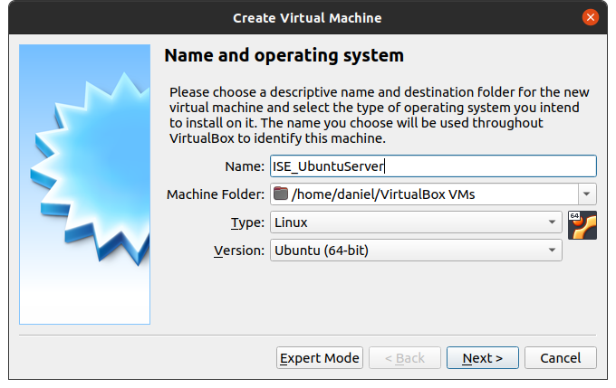

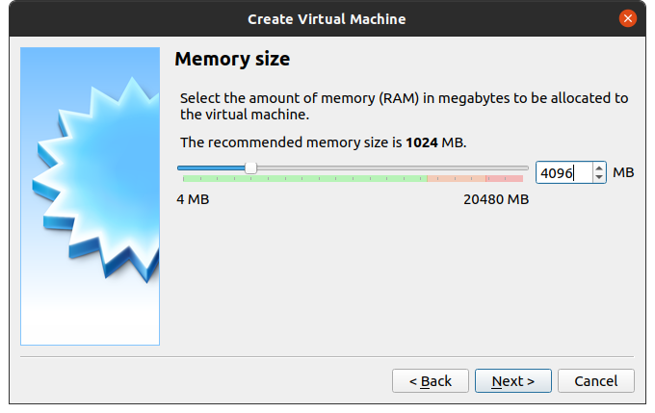
Cuando se asigne la memoria con 1024MB es suficiente, en este caso se han seleccionado 4GB porque se dispone de bastante memoria. En cualquier caso, lo recomendable es que el indicador quede dentro de la zona verdad con una cierta holgura.

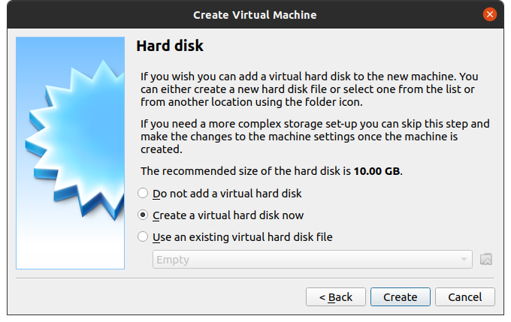
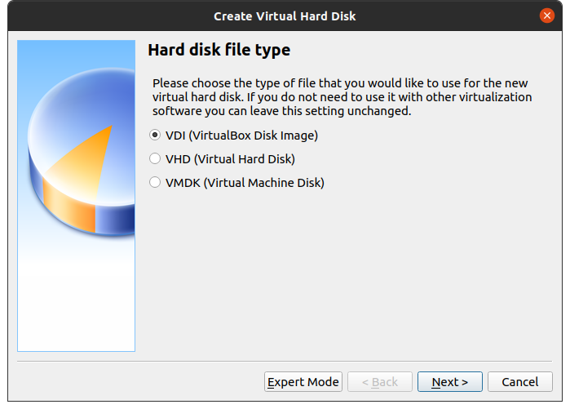
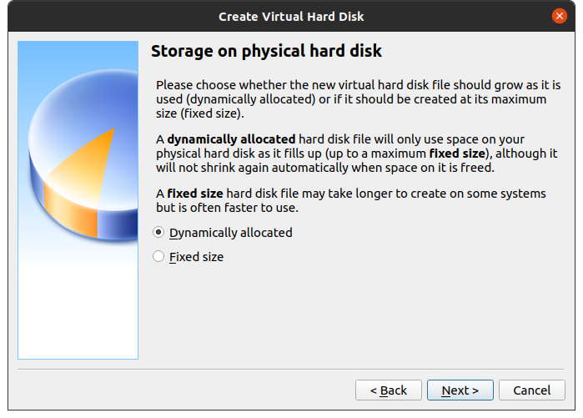
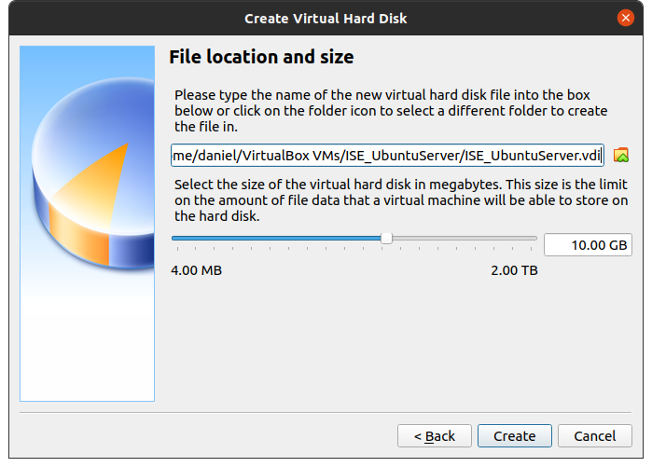
Aunque 10GB parezca excesivo al haber seleccionado “dinamically allocated” de normal esta memoria solo ocupará una fracción de ese espacio.
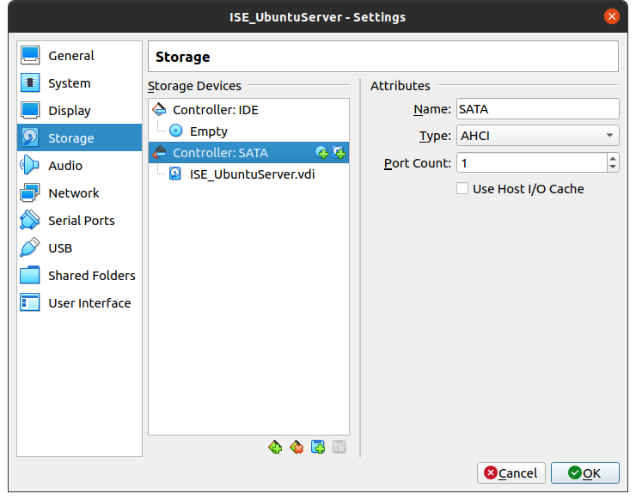
Como se quiere crear un sistema RAID1, requeriremos de dos discos duros, luego pinchamos sobre la máquina y vamos a ajustes. Ahí nos dirigimos a Storage/Almacenamiento y pultamos en la imagen que es un disco duro con un +, con lo que aparecerá la siguiente imagen.

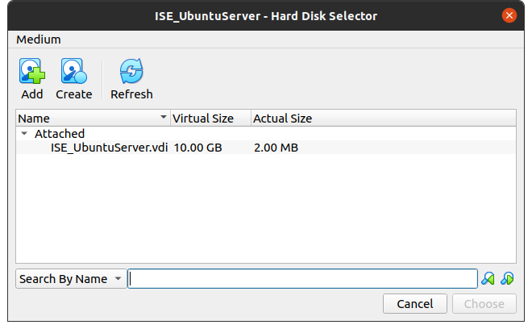

Le pulsamos a crear y seguimos los pasos vistos más arriba para la creación de discos duros. Con esto tendríamos ya los dos discos duros requeridos.
Ahora debemos instalar el sistema, para lo que nos dirigimos de nuevo a la pestaña de almacenamiento dentro de la configuración de la máquina. Esta vez pinchamos sobre “empty/vacío”, justo debajo de “Controller IDE”. Y a la derecha nos aparecen unos atributos y pulsamos sobre el siguiente icono (marcado con el ratón).

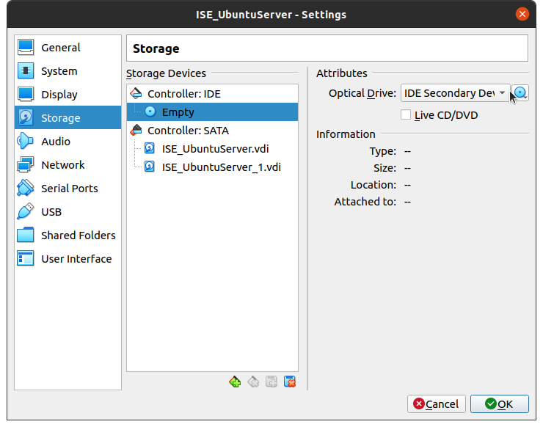

Y tras esto pulsamos sobre elegir imagen de disco y seleccionamos la imagen de Ubuntu Server. Con esto podemos proceder con la instalación.

Iniciamos la máquina y esperamos hasta llegar a la pantalla de selección de idioma. Elegimos español y le damos a hecho. Tras esto pulsamos sobre continuar sin actualizar y en la siguiente pantalla elegimos la distribución del teclado (en nuestro caso español) y le damos a hecho. De las conexiones red no tocamos nada, luego le damos a hecho directamente. Tampoco tocamos nada para la configuración proxy, y tampoco para la mirror adress, en ambos casos pulsamos sobre hecho directamente. En la siguiente pantalla elegimos “Custom storage layout”, pues queremos nuestro sistema RAID1 y varios volúmenes lógicos.

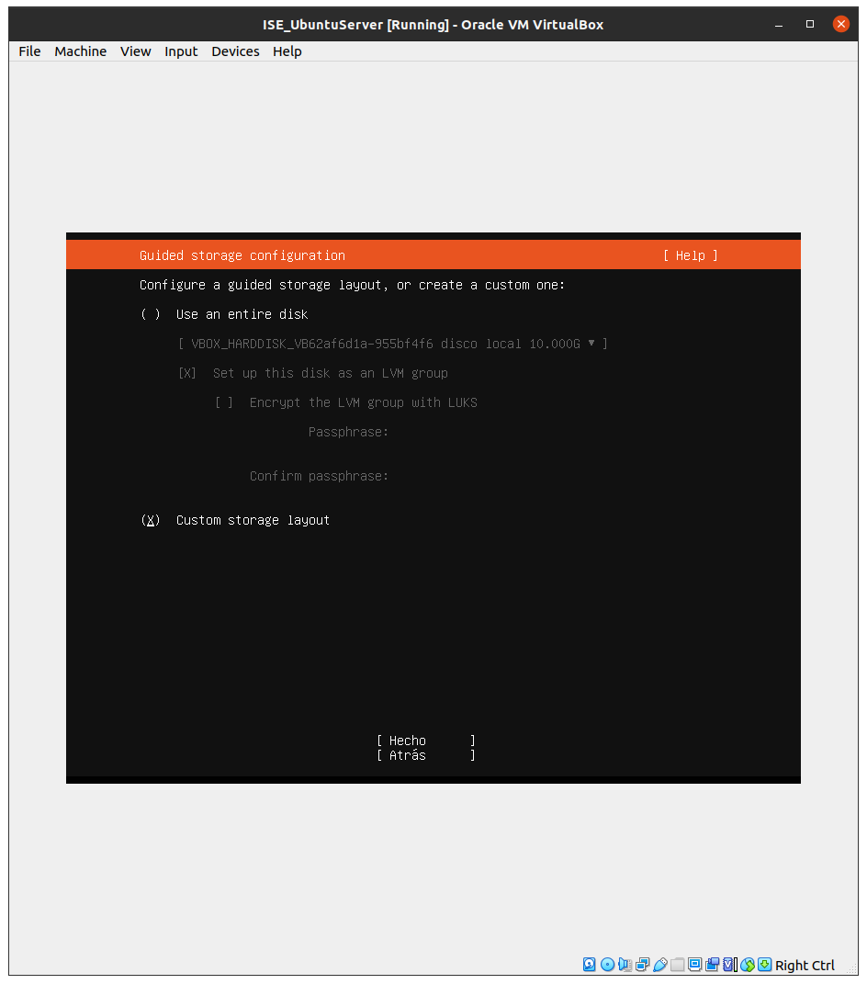
En la siguiente pantalla tenemos que crear dos particiones en cada uno de los discos, una de 300M, y otra con lo que quede de espacio (en las cuatro particiones las dejamos sin montar y sin formatear). Para crear las particiones hacemos como sigue

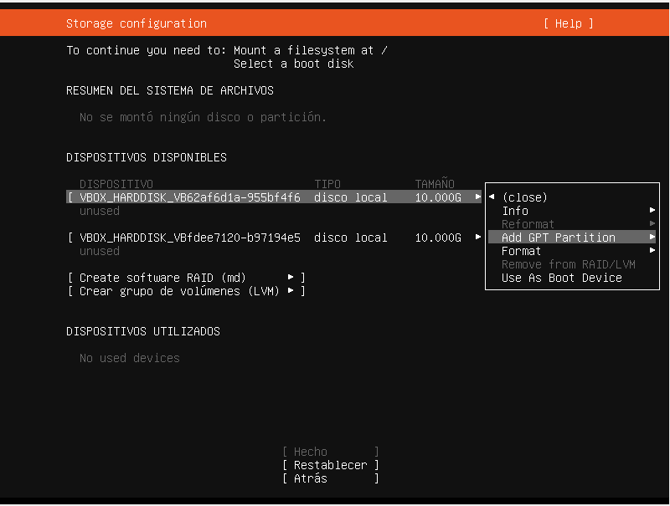
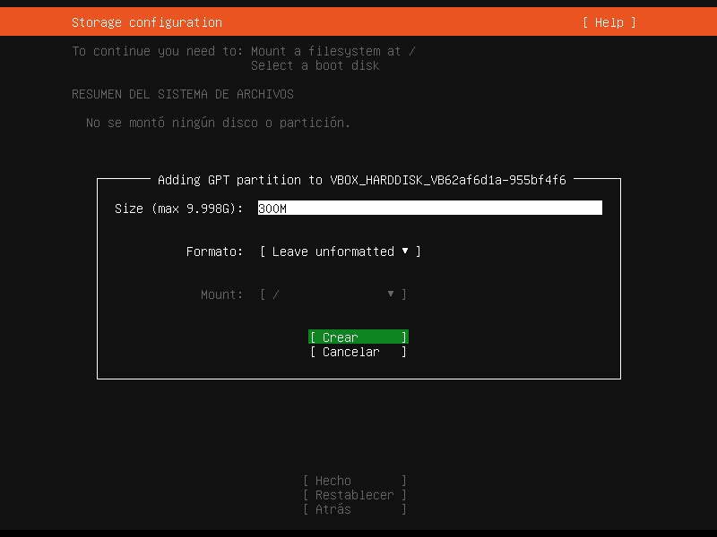

Repetimos el proceso para las tres particiones (1 en este mismo disco y dos en el otro). Si el espacio donde se asigna el tamaño se deja en blanco por defecto se coge todo el espacio libre que le quede al disco. Quedará algo similar a esto

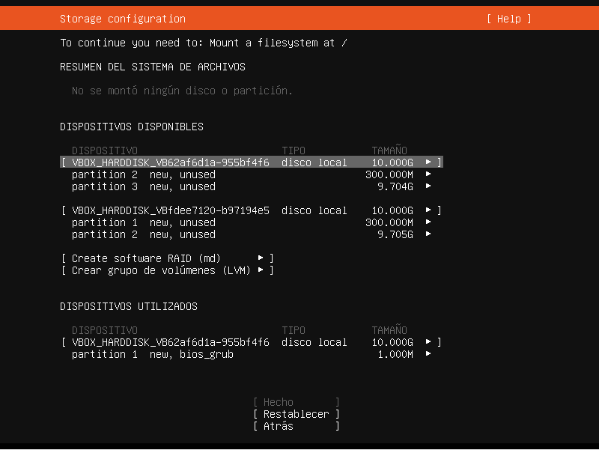

Vemos que en uno de los discos una de las particiones es más grande que la otra. Para solucionar esto pulsamos sobre el disco que tenga la partición más grande y le damos a “Add as another boot device” de forma que añadirá en ese disco una partición de 1 MB que contendrá grub. Ahora creamos los raid, para eso pulsamos sobre “Create software RAID(md)” y agrupamos las de 300MB y luego las dos que queden.
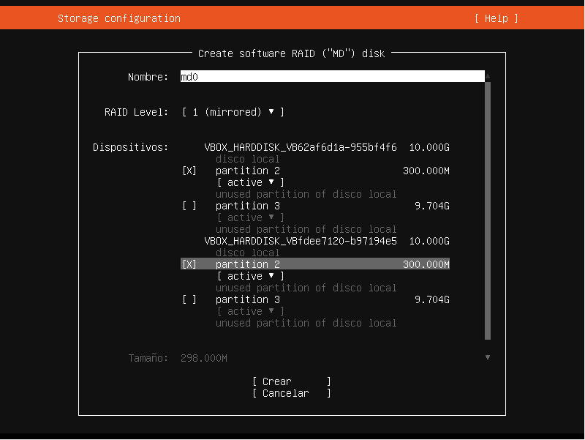

Una vez creado el RAID con las dos particiones de 300MB la formateamos añadiendo una partición GPT sobre el mismo como ya se ha hecho anteriormente.

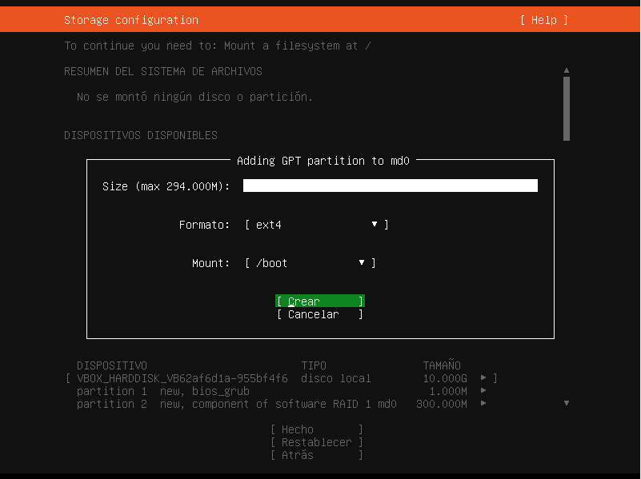

Ahora creamos otro sistema RAID1 con las dos particiones restantes, pero este a diferencia del anterior no lo formateamos ni particionamos. Vamos a crear grupo de volúmenes y seleccionamos el raid que acabamos de crear y marcamos la opción de crear volumen cifrado.
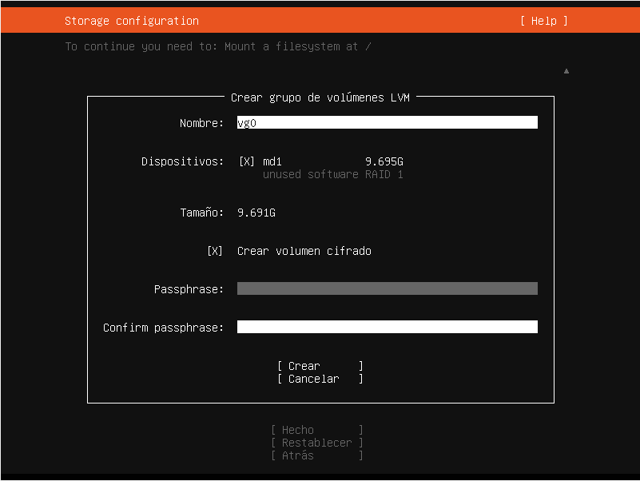
Como contraseña para el volumen cifrado se recomienda ISE, aunque se puede elegir cualquier otra siempre y cuando se recuerde. Sobre el grupo de volúmenes que hemos creado creamos volúmenes lógicos como sigue

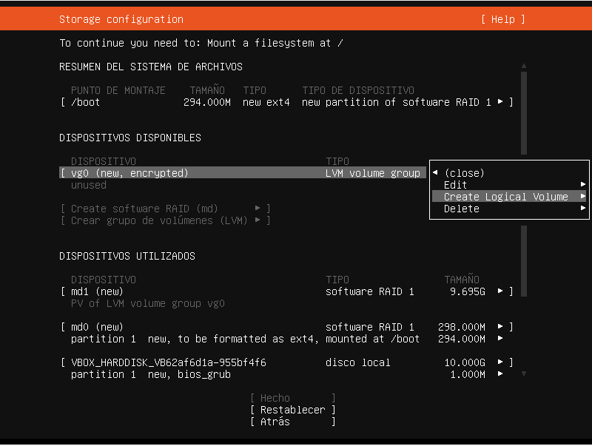
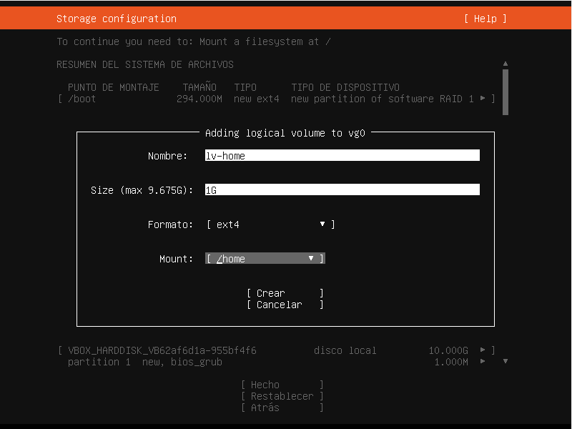

De estos volúmenes lógicos se crean tres:

- lv-home, de tamaño 1G, formato ext4 y punto de montaje /home
- lv-root, de tamaño 8G, formato ext4 y punto de montaje /
- lv-swap, de tamaño lo que quede y format swap.

Tras todo esto nos debería quedar algo así

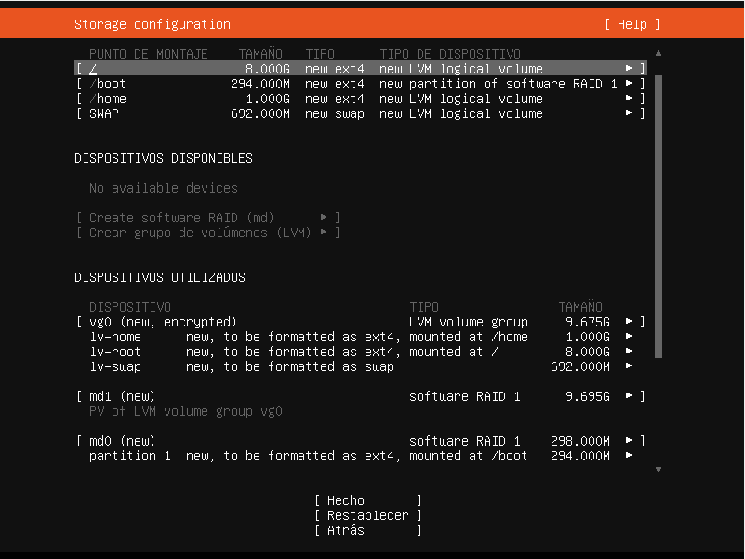
Tras todo esto se le da a hecho, y seguidamente a continuar. Justo después se llega a la pantalla de configuración de perfil, se recomienda que para la elección de nombre se mire si la práctica indica algún caso en concreto, sino configurelo como prefiera. Una vez establecido los nombres, nombres de usuario, contraseñas, etc, se le da a hecho y en la siguiente pantalla de nuevo se le da a hecho sin tocar nada. En la siguiente pantalla una vez más se le da a hecho sin tocar nada. Tras esto empezará la instalación de Ubuntu Server.

Debemos estar atentos, pues en un punto se dará la opción de “cancelar actualizaciones y reiniciar” que es la que debemos pulsar. Una vez se haya pulsado esta opción solo queda esperar a que termine y entonces ya tendremos nuestro Ubuntu Server instalado.
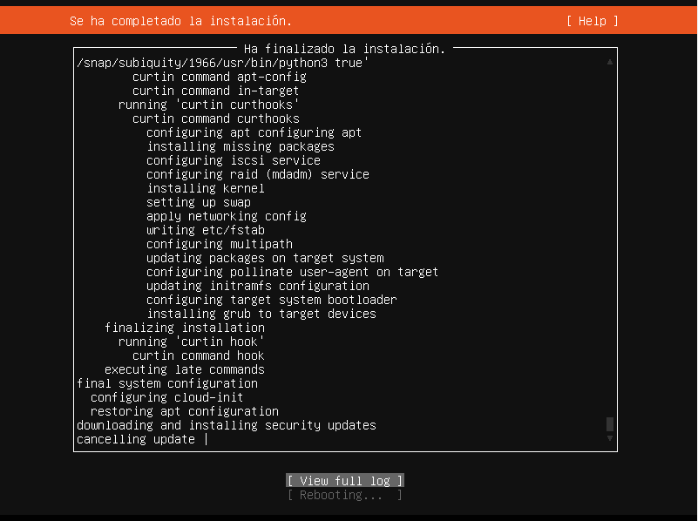
Para comprobar que se haya instalado correctamente simplemente reiniciamos la máquina, introducimos la contraseña que hayamos puesto para desencriptar el disco, iniciamos sesión y ejecutamos el comando “lsblk” que debe dar algo similar a esto.

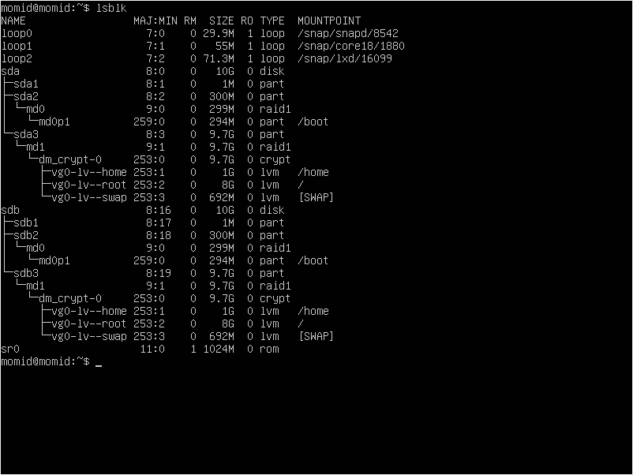
Ahora procedemos a configurar la interfaz de red. Para ello en VirtualBox, sobre “tools/herramientas” pulsamos en los tres puntos y le damos a redes.

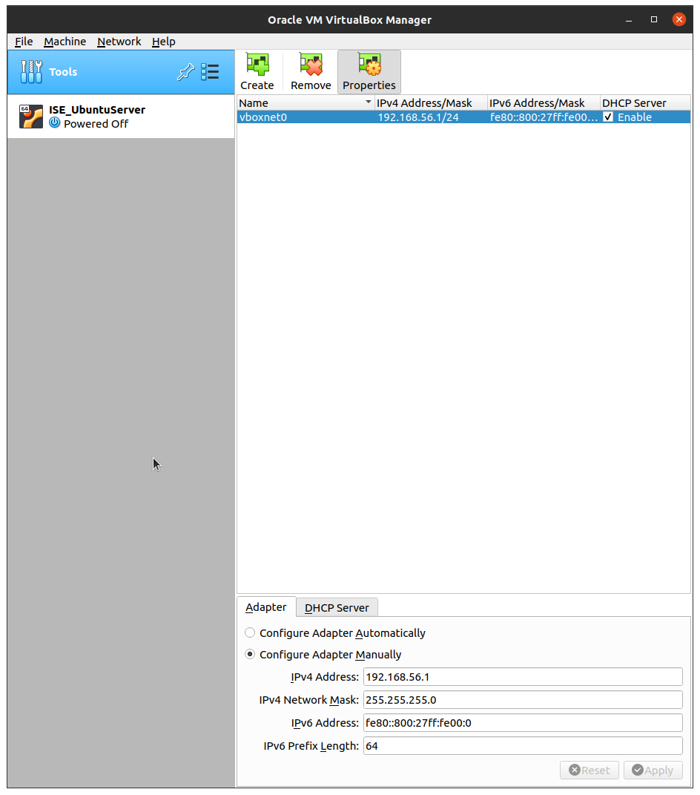
Asegurarse que DHCP Server está activado, IPv4 Address coincide y IPv4 Network Mask también coincide. El resto saldrá más adelante. Tras esto vamos a la configuración de la máquina, a red y en el adapatador dos seleccionamos host-only adapter, y entonces seleccionamos la red que hemos creados. Iniciamos la máquina, desencriptamos el disco e iniciamos sesión. Entonces escribimos lo hacemos “sudo vi etcnetplan/00-installer-config.yaml” (si no se hace con sudo el comando no hará efecto). Entonces el archivo nos deberá quedar como sigue

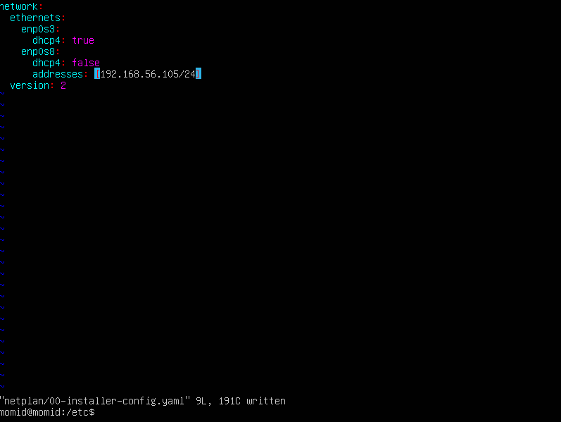
Le hemos añadido una interfaz de red enp0s8 con dhcp desactivado, y dirección ip 192.168.56.105.Tras esto todo esto ponemos “netplan apply” y con un “ifconfig” comprobamos que la interfaz está activada. Si “ifconfig” no está instalada hacemos “sudo apt install net-tools”. Más adelante configuraremos también la interfaz de red para una máquina en CentOS, lo que permitirá comprobar la conexión por medio de un ping entre las máquinas.

Lección 2.
En esta ocasión, en la empresa en la que le acaban de contratar tenían adquirido un servidor y su predecesor había realizado la instalación del S.O. CentOS, según le han comentado los compañeros, él solía hacer instalaciones por defecto y luego aplicar scripts de configuración. Sin más información, nuestro jefe nos informa que esa máquina va a alojar unos cursos con vídeos de alta calidad y relativamente largos. Por tanto, viendo la configuración del sistemas, prevemos que /var necesitará más espacio, incluso es conveniente asignarle un LV exclusivamente. Para ello, incluiremos un nuevo disco y configuraremos LVM para que /var se monte en el nuevo VL que crearemos para él.

Siguiendo los mismos pasos que para la otra máquina creamos una nueva, esta vez con sistema CentOS. En este caso no tenemos que crear otro disco duro, simplemente cargamos la imagen de CentOS. Entonces iniciamos la máquina y nos saldrá algo así

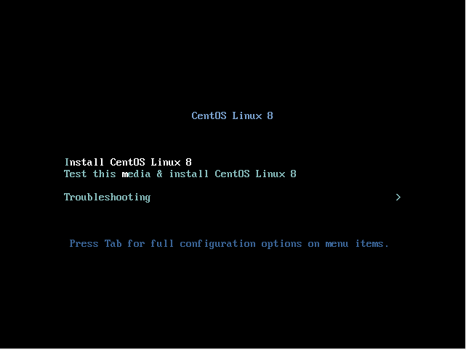

Le damos a instalar CentOS, y en la siguiente pantalla le damos a idioma español y le damos a hecho. En la siguiente pantalla sale un aviso

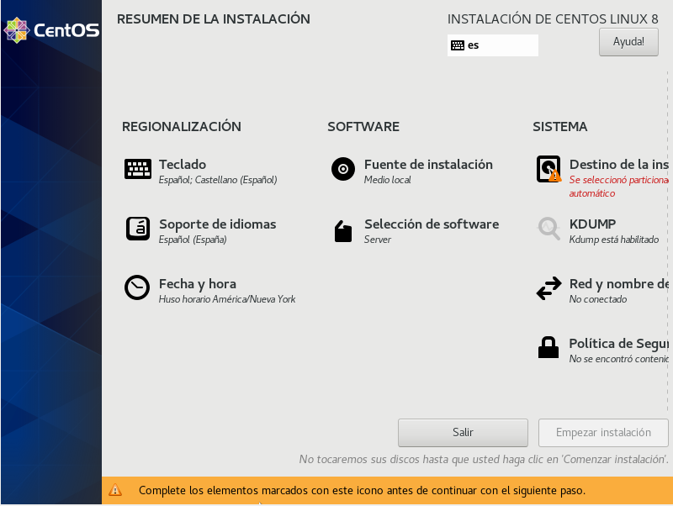
Para quitar esta aviso pulsamos sobre el destino de la instalación, y luego sobre hecho. Este aviso sale para que se compruebe el disco sobre el que vamos a instalar el sistema. En este caso solo tenemos un sistema luego es simple. Tras esto empezamos las instalación. Pulsamos sobre contraseña root y la establecemos
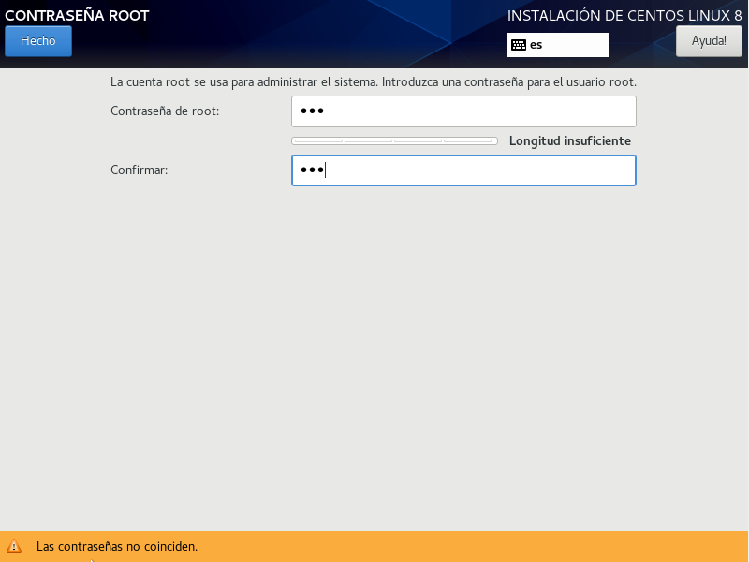

Tras poner la contraseña de root, vamos a creación de usuario y creamos nuestro usuario, asegurandonos que lo incluimos como administrador

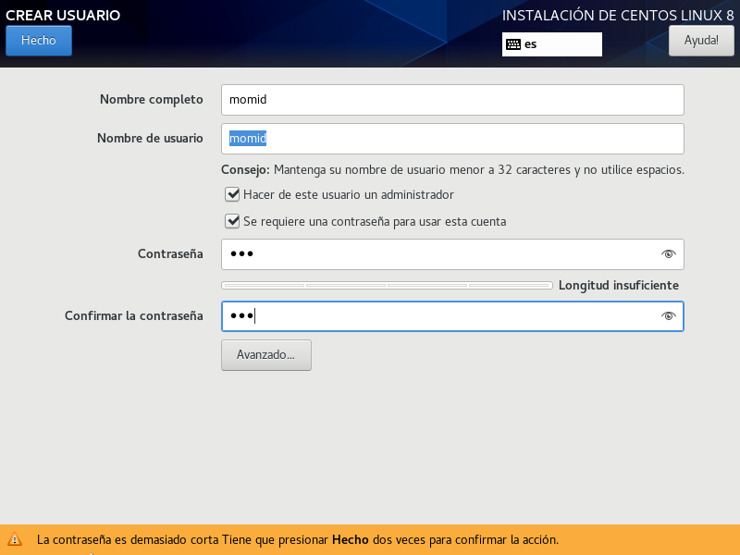

Tras esto únicamente nos queda esperar a que se complete la instalación. Cuando complete la instalación cerramos la máquina y quitamos la imagen de CentOS, pues sino cuando volvamos a iniciar la máquina lo hará con la instalación. Tras esto ya podemos iniciar la máquina con normalidad.

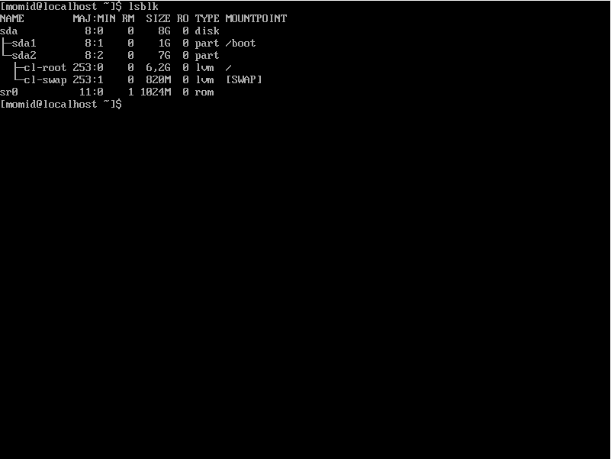

Una vez ya esté instalado el sistema podemos iniciarlo y hacer un “lsblk” y quedará algo como lo anterior. Ahora creamos un disco duro para así poder hacer un RAID. Una vez esté creado nos quedará algo así

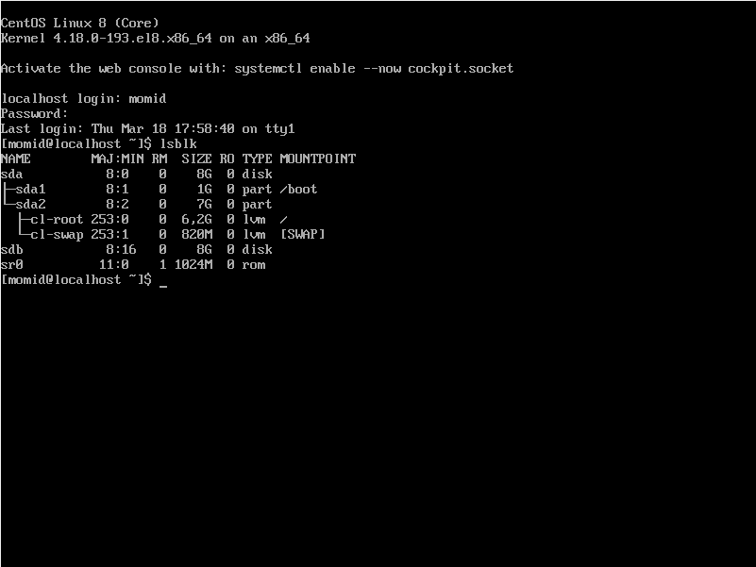

Una vez hecho esto hacemos un “sudo su” para entrar en modo root. Tras esto utilizamos el comando “pvcreate /dev/sdb”, con lo que creamos un volumen físico. Para comprobar que el volumen físico se ha creado correctamente podemos usar los comandos “pvdisplay” o “pvs”, lo que nos dará algo así

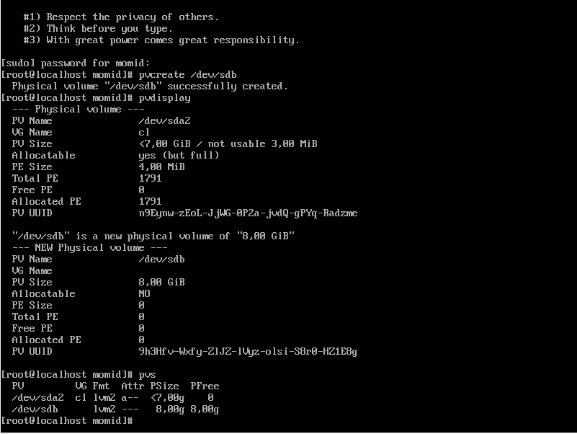

Con el comando “vgextend cl /dev/sdb” incluimos el volumen físico creado en el grupo de volúmenes cl. De nuevo podemos comprobar que ha funcionado con los comando “vgdisplay” o “pvs”. Nos quedará algo como

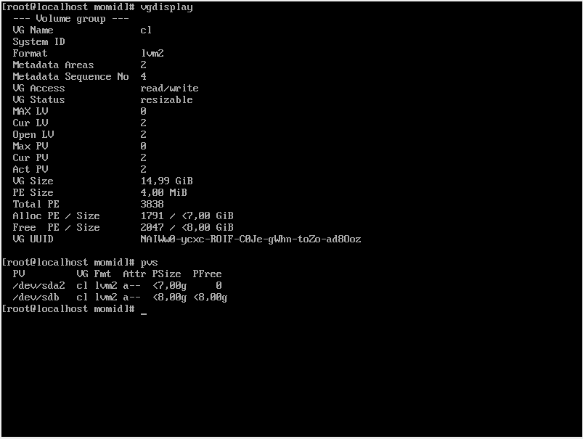

Creamos un volumen lógico con el comando “lvcreate -L 1G -n newvar cl”. Se puede comprobar que se haya creado con el comando “lvdisplay” o “lvs”. Usamos el comando “mkfs -t ext4 /dev/mapper/cl-newvar”. Tras todo esto nos debería quedar algo así

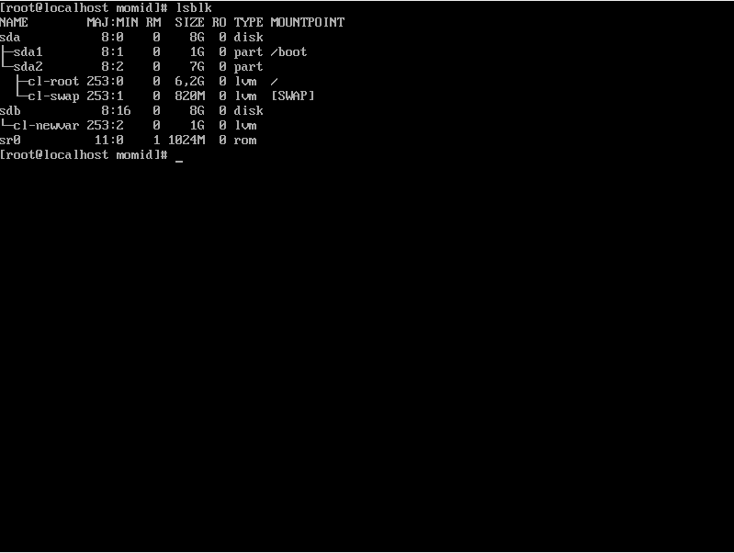

Usamos los comandos “mkdir /mnt/newvar” para crear el punto donde montaremos el volumen lógico creado y con “ls /mnt/” podemos comprobar que se haya creado la carpeta correctamente. Tras esto usamos el comando “mount /dev/cl/newvar /mnt/newvar” con el cual montamos el volumen que habíamos creado en la carpeta que hemos creado anteriormente. En este punto no podemos copiar directamente pues no se copiarían los contextos, además en el sistema podrían haber varios usuarios, luego antes de nada entraremos en modo mantenimiento. Para esto usamos “systemctl isolate runlevel1.target” (hay un bug luego es probable que haya que ejecutar esto volver a hacer login como root y volver a ejecutar el comando). Podemos comprobar que ha funcionado

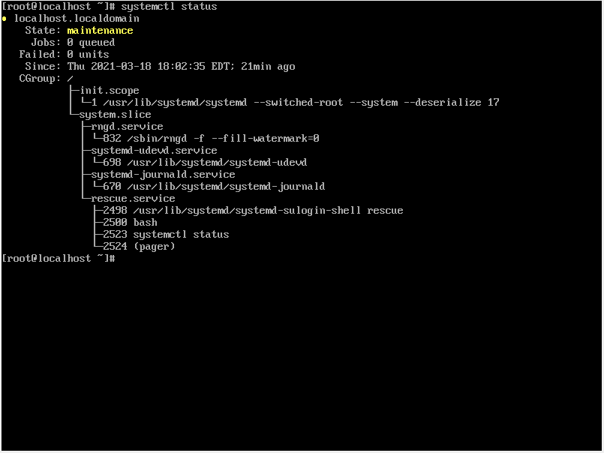
Ahora usamos el comando “cp -a /var/. /mnt/newvar/”, con la opción -a nos aseguramos de que se copien los contextos. Tras esto vamos al archivo “/etc/fstab” y añadimos una línea para montar el volumen lógico que hemos creado en “/var” (falta el formato ext4 entre el punto de montaje y defaults).

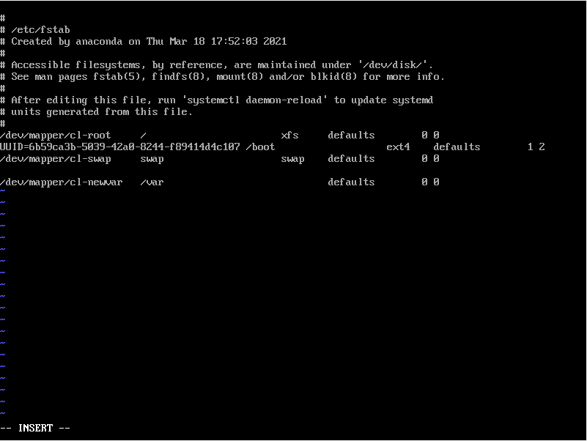

Usamos el comando “umount /mnt/newvar” para desmontar el volumen lógico de donde lo habíamos montado anteriormente. Tras esto se usa el comando “mount -a” para que se aplique los cambios puestos en fstab, luego se monta el volumen físico en var. Podemos comprobar que ha funcionado usando el comando “mount”, y nos debería aparecer en la última línea que nuestro volumen lógico se ha montado en var con formato ext4. Tras esto usamos “umount -l /dev/mapper/cl-newvar” para que el sistema desmonte cuando pueda (opcion -l) el volumen. Ahora hacemos “mv /var /var_OLD” para mover /var a /var_OLD, con lo que ya no hay carpeta var, pues se ha movido a var_OLD, luego si intentamos un “mount -a” va a dar un error pues no existe el punto de montaje. Creamos una carpeta “mkdir /var” para trabajar con ella. Para restaurar los contextos usamos “restorecon /var”. Y por último con “mount -a” montamos el volumen lógico nuevo en /var, quedando lsblk asi

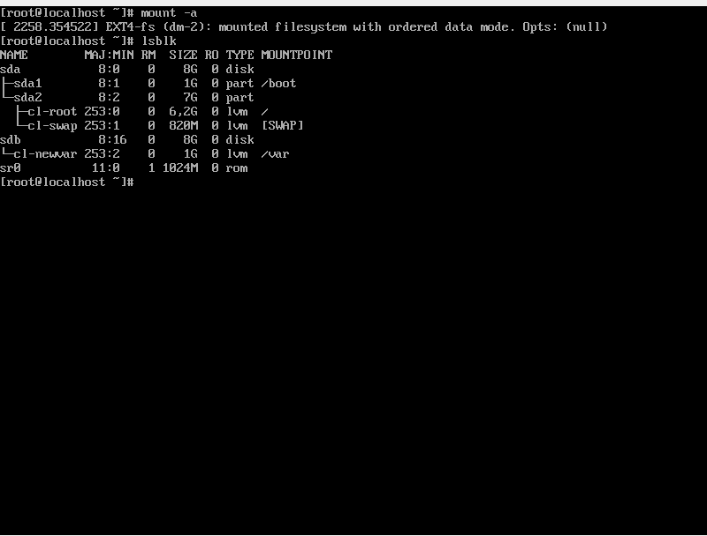

Si hacemos un reboot vemos que el sistema reinicia y el volumen lógico que hemos creado está montado en /var.

Tras esto procederemos a la configuración de redes. Una vez más en la máquina como adaptador 2 ponemos la red que hayamos creado. Después, vamos al archivo “/etc/sysconfig/network-scripts/ifcfg-enp0s3” y en el campo ONBOOT cambiamos el “no” por “yes”. Tras esto creamos un archivo “/etc/sysconfig/network-scripts/ifcfg-enp0s8” y incluimos las siguientes líneas

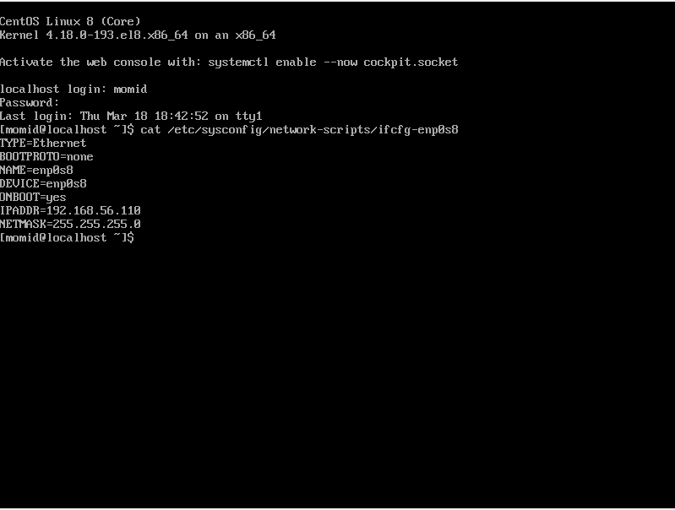

Luego podemos comprobar con el comando “ip addr” que ambas interfaces estén activadas y podremos ejecutar el ping entre máquinas (obviamente ambas máquinas deben estar encendidas) para comprobar la conexión.

Lección 3.
Tras ver el éxito de los vídeos alojados en el servidor configurado en la práctica anterior, un amigo de su cliente quiere proceder del mismo modo pero va a necesitar alojar información sensible así que le pide explícitamente que cifre la información y que ésta esté siempre disponible. Por tanto, la decisión que toma es configurar un RAID1 por software y cifrar el VL en el que /var estará alojado.

En este caso hacemos como en el anterior, una instalación limpia de CentOS. Una vez se haya instalado, sacamos la imagen de CentOS, para que al iniciar no nos salga el instalador, y entonces creamos dos discos duros a parte del ya existente, pues tendremos que crear un RAID sobre ellos (seguir los pasos para creación de discos ya vistos). Una vez ya hayamos hecho todo esto encendemos la máquina y crearemos el RAID. Para ello usaremos la herramienta “mdadm” que en principio no estará instalada. Usamos sudo su para entrar en modo administrador y entonces hacemos “ifup enp0s3” para activar la interfaz de red. Tras esto usamos “yum install mdadm” para instalar la herramienta, y entonces usamos “mdadm –create /dev/md0 –raid-devices=2 –level=1 /dev/sdb /deb/sdc” para crear el RAID, y comprobamos con “lsblk” que se haya creado correctamente. Tras esto creamos un volumen físico para el RAID con “pvcreate /dev/md0” este volumen no pertenece a ningún grupo de volúmenes y podemos comprobar que se ha creado con las herramientas vistas en las lecciones anteriores. Ahora creamos un grupo de volúmenes para este volumen físico con “vgcreate raidvg /dev/md0” y con esto habremos creado el grupo raidvg y habremos enganchado a este el volumen físico que hemos creado. Tras esto crearemos un volumen lógico con “lvcreate -n newvar -L 1G raidvg” y con esto habremos creado un volumen lógico de un GB llamado newvar enganchado al grupo raidvg. Tras todo esto nos debería quedar algo así
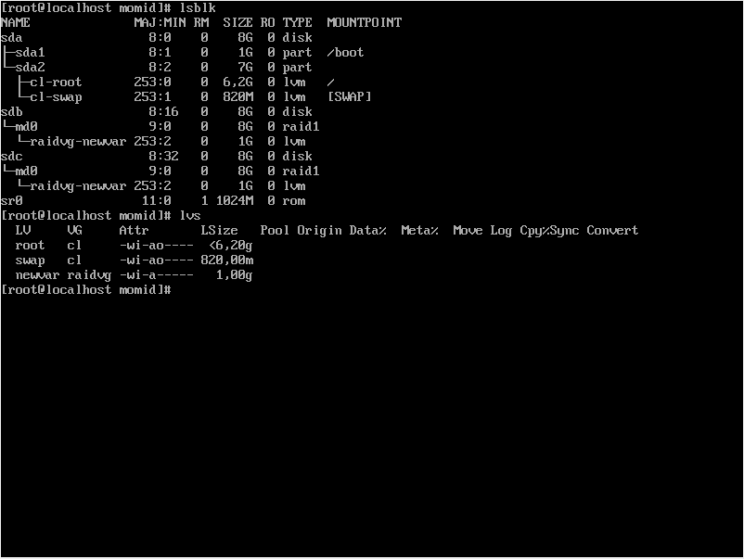
Tras esto deberemos encriptar, y para encriptar usaremos la herramienta “cryptsetup” que en principo debería estar instalada aunque podemos actualizarla con “yum install cryptsetup” .

Usamos “cryptsetup luksFormat /dev/raidvg/newvar” y nos saldrá algo así

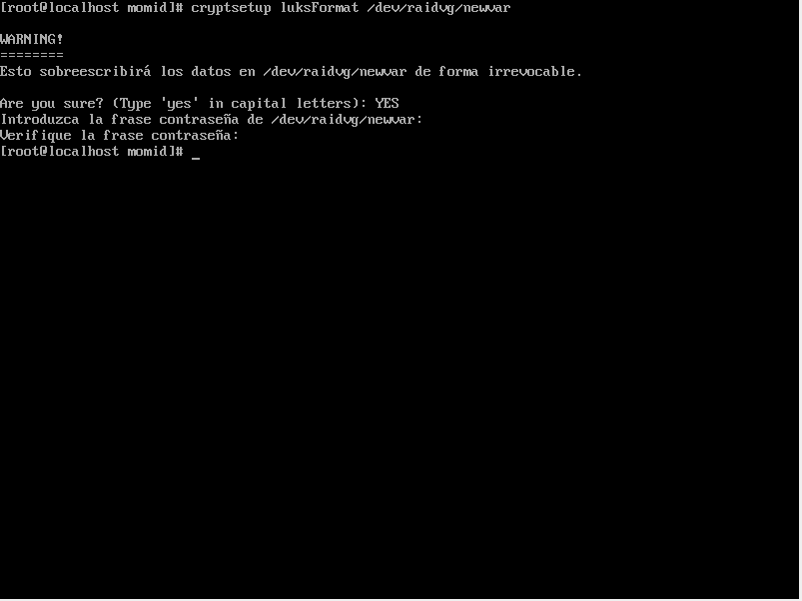

Tras esto usaremos “cryptsetup luksOpen /dev/mapper/raidvg-newvar raidvg-newvar_crypt” para abrir o desencriptar la partición encriptada. Nos pedirá la contraseña y lo introducimos y entonces nos quedará algo así

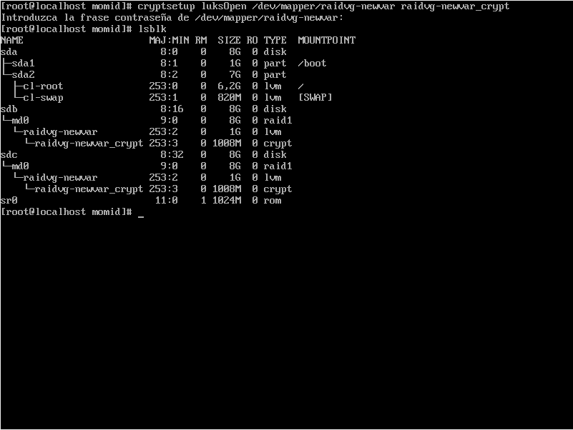

Ahora haremos la copia de /var en newvar. Lo primero será entrar en modo de mantenimiento como ya vimos anteriormente. De nuevo creamos la carpeta de montaje “mkdir /mnt/newvar” y ahora montamos la partición en ese punto de montaje con “mount /dev/mapper/raidvg-newvar_crypt /mnt/newvar”. Si de momento todo va bien con lsblk se verá algo similar a esto

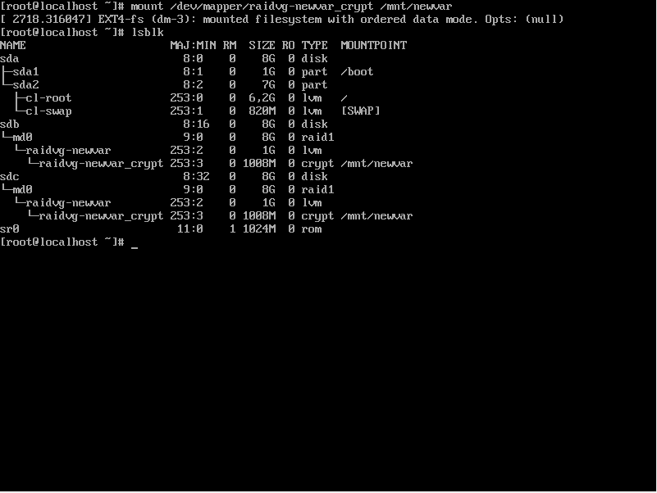

Como se hizo en la lección dos se copia todo lo que haya en var en la carpeta /mnt/newvar, con “cp -a /var/. /mnt/newvar” (fundamental el -a para que se copien los contextos). Tras esto vamos al archivo /etc/fstab y añadimos la siguiente linea

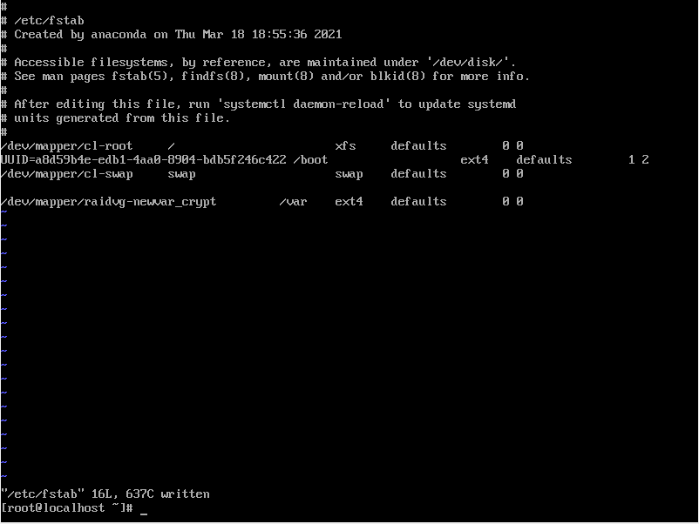

Una vez hecho esto hacemos un “mv /var /var_OLD”, y tras esto creamos a mano la carpeta var con “mkdir /var” y restauramos los contextos con “restorecon /var”. Tras esto desmontamos la partición encriptada de donde estaba con “umount /mnt/newvar” y comprobamos con lsblk que se haya desmontado. Y finalmente hacemos un “mount -a” para que se relea fstab y hacemos un lsblk que nos quedará

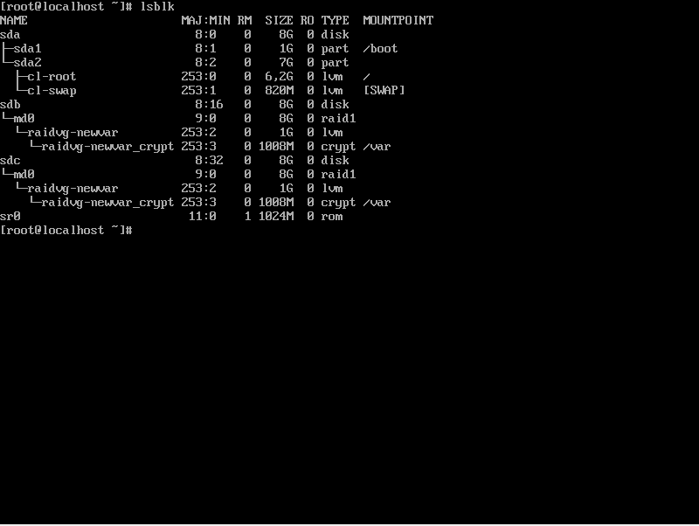
Al igual que en el sistema Ubuntu Server nos pedía la contraseña para abrir la partición entonces ahora tenemos que indicar en el archivo “/etc/crypttab” la partición que hay que desencriptar al iniciar el sistema. Para ello tendremos que crear este fichero pero lo haremos de la siguiente manera “blkid | grep crypto >> /etc/crypttab” de forma que a este fichero se va a mandar la linea de blkid que nos interesa. Tras esto vamos al fichero crypttab y nos tiene que quedar de la siguiente manera

Al UUID le quitamos las comillas, sustituimos el TYPE por un none que indica que se tiene que pedir la contraseña siempre y dejamos solo el nombre de la partición. Tras esto reiniciamos y si todo va bien debería funcionar.

Tras reiniciar si arranca bien lsblk nos mostrará esto

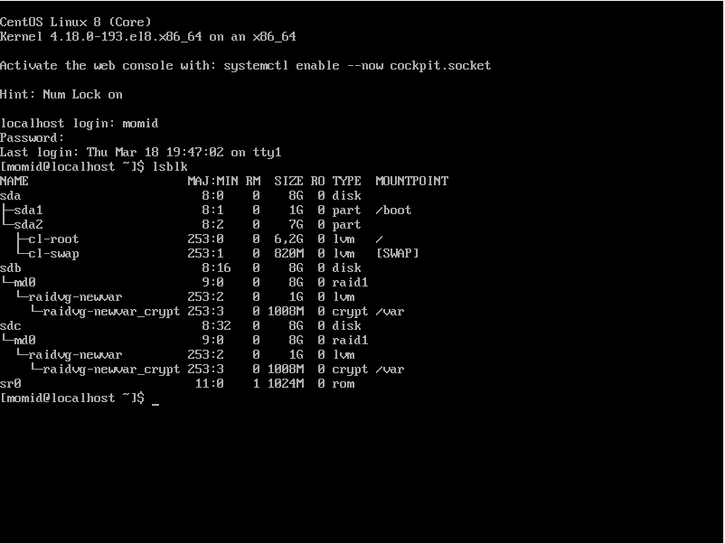
Si pasa más de un minuto y medio pensando significa que hay algún error y tras ese tiempo nos meterá en modo mantenimiento, con lo que tendremos que ir a revisar el fichero crypttab en busca de algún error.

Con esto tendríamos las tres lecciones hechas.

